新 书 推 荐
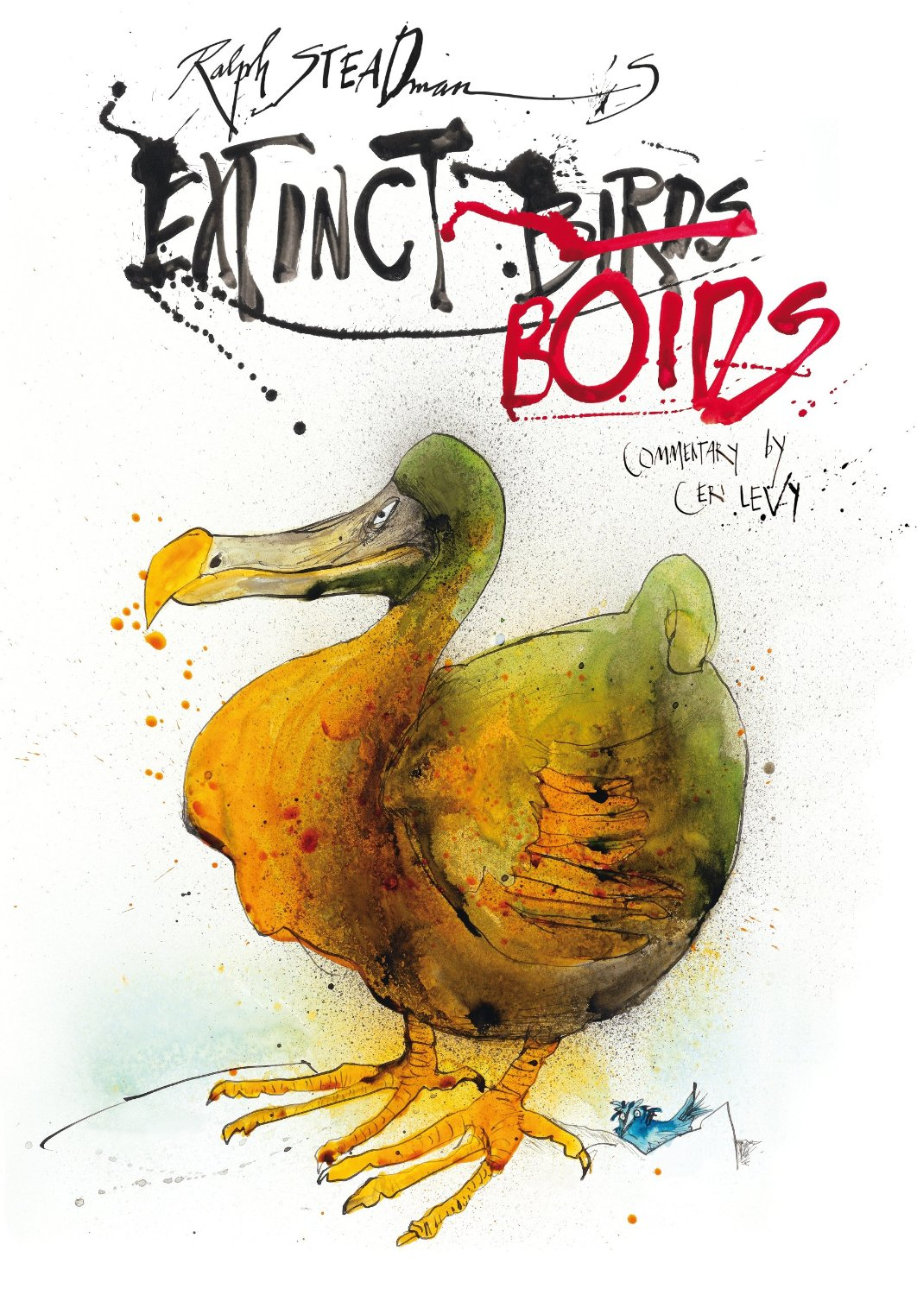
中文书名：《灭绝的鸟类》
英文书名：Extinct Boids
作 者：Ralph Steadman and Ceri Levy
出 版 社：Bloomsbury
代理公司：ANA
页 数：240页
出版时间：2012年10月
代理地区：中国大陆、台湾
审读资料：电子稿
类 型：科普

内容简介：

凯里·莱维（Ceri Levy）要求拉尔夫·斯特德曼（Ralph Steadman）制作一件艺术品以代表最近的一次名叫“消亡的鸟类之魂”的展览中出现过的一种已经灭绝的鸟，拉尔夫回答说“好的、好的”，一遍又一遍的重复着。

不久之后一本令人惊讶的包含100幅画作的《灭绝的鸟类》诞生了。

拉尔夫拉着凯里对鸟类如痴如醉，…本书详细描写了他们在野蛮者灭绝海洋穿行时的发现。他们无意中发现了隐秘的毒菌岛，在那里世上灭绝的鸟类秘密和谐的生活着，两人在这片美妙的鸟类生物天堂待了将近一年的时间。

拉尔夫将它们记录到了这一系列的非凡画作中，独特地诠释了人们熟知的鸟类如大海雀、信鸽、渡渡鸟，还有一些不太熟悉的鸟，如羽毛不多的食蛇岛鹃、赤鬃果鸠，以及各种各样的奇异种类如吞沫燕、长腿短翅鸟和污点鸟。所有这些都通过斯特德曼式的幽默以夸张的展示与色彩表现了出来。

凯里通过电子邮件、日记记录和电话交流的方式，以附加文本的形式给予连续的评述，详细阐述了拉尔夫的杰出作品中每一部分的创造背后的疯狂之举。当两人发现有那么多的美丽的鸟类从我们的世界消失，是多么令人难受的事情啊。

“但是，”正如拉尔夫所说：“做成了，毕竟，由以前画政客来了个华丽转身。”

布鲁姆斯伯里出版社以出版本书为荣。

作者简介：

拉尔夫·斯特德曼（Ralph Steadman）出生于1936年。他起初是一位漫画家，后来经过多年涉足到了很多创造性领域。拉尔夫在拉斯维加斯与亨特·S·汤普森博士（Hunter S. Thompson）合作，跟《惧怕与厌恶》（Fear and Loathing）创办了《怪谈》新闻杂志；他为很多经典作品划过插图，例如《爱丽丝梦游仙境》（Alice in Wonderland）、《金银岛》（Treasure Island）与《动物农场》（Animal Farm），他还撰写并插画自己的书，例如《西格蒙德·弗洛伊德》（Sigmund Freud）、《我、李奥纳多》（I Leonardo）和《我是大佬》（The Big I Am）。斯特德曼还是一位版画复制匠，他游历了世界上很多葡萄庄园，他的成就在其《拉尔夫的葡萄》（The Grapes of Ralph）、《无人知晓的葡萄》（Untrodden Grapes）与《静物与瓶子》（Still Life with Bottle）这三本书中达到了顶峰。

凯里·莱维（Ceri Levy）是一位电影制作人，他在踏入纪录片领域前从事的是音乐音响制作。他的作品包括《香蕉大电影》（Bananaz），一部关于街头霸王乐队内部策划的电影；还有即将到来的《鸟类效应》（The Bird Effect），他还是 “消亡的鸟类之魂”展览共同策展人，因此成为了消亡的鸟类神秘故事中的关键一角。

媒体评价：

“自从亚当命名动物起，…从来没有像斯特德曼先生与其合著者凯里·莱维的《灭绝的鸟类》那样丰富多彩鸟类学著作。”
----《纽约时报》

谢谢您的阅读！
请将回馈信息发至：俞晓宁（Winnie Yu）
安德鲁﹒纳伯格联合国际有限公司北京代表处
北京市海淀区中关村大街甲59号中国人民大学文化大厦1705室, 邮编：100872
电话：010-88810959
传真：010-82504200
Email: winnie@nurnberg.com.cn
网址：www.nurnberg.com.cn
微博：http://weibo.com/nurnberg
豆瓣小站：http://site.douban.com/110577/

